**Yapay Zeka Tabanlı Görüntü İşleme ile Hasarlı Binaların Tespiti**

**Yazar adları ve adres bilgileri:**

Yücel Gül1

1Fırat Üniversitesi, Teknoloji Fakültesi, Yazılım Mühendisliği Bölümü, 23119, Elazığ, Türkiye

ORCID 1 [<https://orcid.org/0009-0001-0803-6927>]

210541091@firat.edu.tr

İletişim yazarı telefon no: +90-505-114-5660

**Detection of Damaged Buildings Using Artificial Intelligence-Based Image Processing**

**Yazar adları ve adres bilgileri:**

Yücel Gül1

1 Department of Software Engineering, Faculty of Technology, Firat University, 23119, Elazig, Turkey

ORCID 1 [<https://orcid.org/0009-0001-0803-6927>]

210541091@firat.edu.tr

Phone of contact author: +90-505-114-5660

**1. Giriş (Introduction)**

**Afet Sonrası Hasar Tespiti ve Zorlukları**

Doğal afetler, dünya genelinde milyonlarca insanı etkileyerek altyapıyı tahrip etmekte, büyük ekonomik kayıplara neden olmakta ve toplumları derinden sarsmaktadır [1]. Afet sonrası binalarda meydana gelen hasarın hızlı ve doğru bir şekilde değerlendirilmesi, acil müdahale ekiplerinin kaynakları etkin bir şekilde yönetebilmesi ve zarar gören bölgelerin yeniden inşası için kritik bir öneme sahiptir [2]. Geleneksel hasar tespit yöntemleri genellikle saha ekiplerinin manuel incelemelerine dayanır. Bu yöntemler hem zaman alıcı hem de maliyetli olup, insan hatalarına açık olduğu için afet sonrası müdahale süreçlerini aksatabilir. Örneğin, geniş bir alanda meydana gelen hasarların tüm detaylarıyla belirlenmesi için uzun süreler gerekebilir ve bu durum hızlı müdahale gerektiren durumlarda etkili bir yönetimi zorlaştırabilir.

**Yapay Zeka ile Hasar Tespitinde Yeni Yaklaşımlar**

Yapay zeka (YZ) ve derin öğrenme teknolojileri, son yıllarda afet yönetimi ve hasar tespiti gibi alanlarda devrim yaratmıştır. Özellikle görüntü işleme tekniklerinin gelişmesiyle, Konvolüsiyonel Sinir Ağları (CNN) nesne tespiti, sınıflandırma ve segmentasyon gibi görevlerde olağanüstü başarılar elde etmiştir [3]. U-Net, YOLO, ResNet gibi CNN tabanlı mimariler, görsel verilerden hızlı ve doğru bilgi çıkarma yetenekleriyle, afet sonrası süreçlerde önemli araçlar haline gelmiştir [4]. Bu bağlamda, binalarda meydana gelen hasarların tespiti ve sınıflandırılması için bu modellerin performanslarının karşılaştırılması, hem akademik hem de uygulamalı açıdan önem arz etmektedir.

**Bu Çalışmanın Amacı**

Bu çalışmada, beş farklı derin öğrenme modeli (InceptionV3, MobileNet, ResNet50, YOLOv8 ve temel CNN) kullanılarak hasarlı binaların tespiti için bir analiz gerçekleştirilmiştir. Bu modellerin performansı, eğitim doğruluğu, doğrulama doğruluğu, kesinlik ve duyarlılık gibi temel metrikler açısından değerlendirilmiştir. Elde edilen bulgular, özellikle hafif bir model olan MobileNet’in üstün performans gösterdiğini ortaya koymaktadır [5]. Şekil 1’de sunulan performans metrikleri, MobileNet’in hızlı ve düşük hesaplama maliyetiyle etkili sonuçlar sunduğunu göstermektedir.

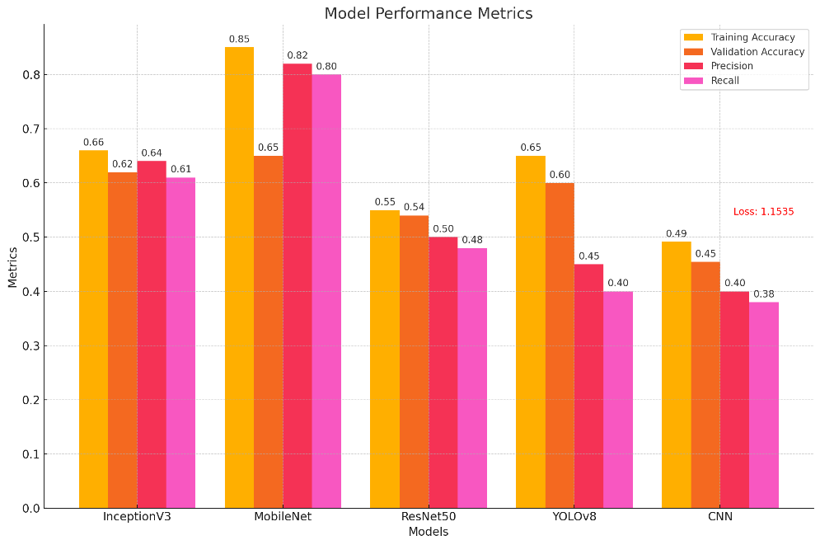

Şekil 1 Model Değerlendirme Sonuçları

**Çalışmanın Katkısı**

* **Gerçek Verilerle Uygulama**: Bu çalışma, afet sonrası hasar tespiti için gerçek dünyadan elde edilen yüksek çözünürlüklü bina görüntülerini kullanarak kapsamlı bir analiz gerçekleştirmiştir.
* **Hafif Modellerin Avantajları**: MobileNet, özellikle mobil cihazlarda ve sınırlı hesaplama kaynaklarında uygulanabilirliği ile öne çıkmıştır [6].
* **Yapay Zeka Tabanlı Çözüm Önerisi**: Afet sonrası değerlendirme süreçlerinde yapay zeka tabanlı sistemlerin hızlı karar alma ve kaynak yönetimi açısından potansiyelini vurgulamıştır.
* **Literatüre Katkı**: Bu çalışma, mevcut literatürdeki benzer çalışmalardan farklı olarak, birden fazla CNN mimarisinin performansını sistematik bir şekilde karşılaştırmakta ve bu bağlamda hafif modellerin önemini tartışmaktadır.

**Literatürden Farklılıklar**

Bu çalışma, diğer literatürdeki çalışmalardan farklı olarak, farklı CNN mimarilerinin performansını sadece teorik düzeyde değil, aynı zamanda gerçek dünyadaki verilerle değerlendirmiştir. Elde edilen sonuçlar, MobileNet’in doğruluk, kesinlik ve duyarlılık açısından diğer modellere kıyasla daha üstün olduğunu ve gerçek zamanlı uygulamalarda önemli bir avantaj sunduğunu göstermiştir.

**2. Deneysel Metot (Experimental Method)**

**2.1 Veri Seti (Dataset)**

Bu çalışmada, hasarlı ve hasarsız bina görüntülerinden oluşan özel bir veri seti kullanılmıştır. Veri setindeki görüntüler yüksek çözünürlüklü olup, farklı doğal afet senaryolarını (deprem, sel, fırtına) temsil edecek şekilde dikkatle seçilmiştir. Veri seti, eğitim ve doğrulama süreçlerini desteklemek amacıyla %80 eğitim (Training) ve %20 doğrulama (Validation) oranlarında düzenlenmiştir.

Veri seti, COCO formatında anotasyon bilgileri içermektedir ve aşağıdaki sınıflardan oluşmaktadır:

1. **Heavy Damage**: Ağır hasar gören yapılar.
2. **Moderate Damage**: Orta seviyede hasar gören yapılar.
3. **Minor Damage**: Az hasar gören yapılar.
4. **Undamage**: Hasar görmeyen yapılar.

Görsellerin organize edilmesi ve ilgili sınıf klasörlerine yerleştirilmesi için aşağıdaki adımlar izlenmiştir:

1. **Veri Seti Klasör Yapısı**
   * Eğitim verileri, Organized_Damage_Level/train/ yolunda organize edilmiştir.
   * Doğrulama verileri, Organized_Damage_Level/valid/ yolunda organize edilmiştir.
2. **Kodlama Süreci**
   * **JSON Anotasyonlarının Okunması**: COCO formatındaki _annotations.coco.json dosyası, eğitim ve doğrulama verilerinin sınıflarını ve görsellerini tanımlamak için kullanılmıştır.
   * **Sınıf Mapping**: JSON dosyasından alınan kategori bilgileri, sınıf isimleri ile eşleştirilmiştir. Elde edilen sınıf bilgileri Şekil 2 deki gibidir:



Şekil 2 veriseti sınıfları

* + **Görsellerin Taşınması**
  + Her sınıf için ilgili klasörler oluşturulmuş ve görseller uygun şekilde bu klasörlere taşınmıştır. Taşıma işlemi sırasında, her görselin sınıf bilgisi anotasyonlardan alınmış ve hedef klasörlere yerleştirilmiştir.
  + **Organizasyon Kodu**  
    Görselleri organize etmek için kullanılan Python kodu Şekil 3 teki gibidir:

metin, ekran görüntüsü, yazı tipi içeren bir resim

Açıklama otomatik olarak oluşturuldu

Şekil 3 görsellerin organize edilmesi

**2.2 Ön İşleme (Preprocessing)**

Veri seti, derin öğrenme modellerine uygun hale getirilmek için kapsamlı bir ön işleme sürecine tabi tutulmuştur. Aşağıdaki adımlar bu sürecin bir parçasıdır:

1. **Boyutlandırma**: Tüm görüntüler, modellerin standart giriş boyutlarına uygun olarak 224x224 piksel boyutlarına yeniden boyutlandırılmıştır.
2. **Normalizasyon**: Piksel değerleri, [0,1] aralığına normalleştirilmiştir. Bu işlem, modelin daha hızlı ve stabil bir şekilde öğrenmesini sağlamıştır [7].
3. **Veri Artırımı (Data Augmentation)**: Modelin genelleme yeteneğini artırmak amacıyla döndürme, yansıtma, parlaklık ayarı ve yakınlaştırma gibi veri artırma teknikleri uygulanmıştır [8].

**2.3 Modeller (Models)**

Çalışmada, derin öğrenme temelli beş farklı model değerlendirilmiştir:

1. **MobileNet**: Hafif ve hızlı bir mimariye sahip olan bu model, özellikle gerçek zamanlı uygulamalar için uygundur [9].
2. **YOLOv8**: Nesne algılama görevlerinde yüksek hız ve doğruluk oranları sağlayan güncel bir modeldir [10].
3. **InceptionV3**: Derin katmanlı mimarisiyle yüksek doğruluk oranları sunar ve çeşitli görsel analiz görevlerinde etkili sonuçlar verir [11].
4. **ResNet50**: Derin bir mimariye sahip olan bu model, katman sayısının fazla olması sayesinde karmaşık özellikleri öğrenmekte oldukça etkilidir [12].
5. **Basit CNN (Simple CNN)**: Temel bir referans modeli olarak kullanılmıştır. Bu model, diğer mimarilerle karşılaştırma yapılabilmesi amacıyla uygulanmıştır.

**2.4 Eğitim ve Optimizasyon (Training and Optimization)**

Modellerin eğitimi, performanslarını en üst düzeye çıkarmak amacıyla dikkatle optimize edilmiştir. Aşağıdaki parametreler eğitim sürecinde kullanılmıştır:

* **Optimizasyon Algoritması**: Adam
* **Öğrenme Oranı**: 1×10−41 \times 10^{-4}1×10−4
* **Toplu İşlem Boyutu (Batch Size)**: 32
* **Dönem Sayısı (Epochs)**: 50

Eğitim sırasında doğrulama veri seti kullanılarak her dönem sonrası modelin performansı izlenmiş ve aşırı öğrenme durumları önlenmiştir [13].

**2.5 Değerlendirme Ölçütleri (Evaluation Metrics)**

Model performansını değerlendirmek için aşağıdaki metrikler kullanılmıştır:

1. **Doğruluk (Accuracy)**: Modelin doğru sınıflandırdığı örneklerin toplam örnek sayısına oranı.
2. **Kesinlik (Precision)**: Tahmin edilen pozitif sonuçların ne kadarının doğru olduğunu gösterir.
3. **Duyarlılık (Recall)**: Gerçek pozitiflerin ne kadarının doğru tahmin edildiğini ölçer.
4. **F1 Skoru (F1 Score)**: Kesinlik ve duyarlılığın harmonik ortalaması, dengeli bir performans ölçütüdür.

**3. Sonuç ve Tartışma (Conclusion and Discussion)**

Bu çalışmada, hasarlı binaların sınıflandırılması amacıyla beş farklı derin öğrenme modeli (InceptionV3, MobileNet, ResNet50, YOLOv8 ve temel CNN) kullanılarak detaylı bir analiz gerçekleştirilmiştir. Modellerin performansı, doğruluk (accuracy), kesinlik (precision), duyarlılık (recall) ve F1 skoru gibi temel değerlendirme metrikleri üzerinden incelenmiştir. Analiz sonuçları, her modelin belirli avantajlar ve dezavantajlar sunduğunu ortaya koymuş, ayrıca bu modellerin kullanım alanlarına göre uygunluğunu değerlendirme fırsatı sunmuştur.

Elde edilen sonuçlar, MobileNet’in yüksek doğruluk oranı ve düşük hesaplama maliyeti ile özellikle dikkat çektiğini göstermektedir. Bu özellikler, afet sonrası hızlı müdahale gerektiren senaryolarda ve sınırlı kaynaklarla çalışan ekipler için önemli bir avantaj sağlamaktadır. Buna karşılık, daha karmaşık modeller olan ResNet50 ve YOLOv8, daha yüksek doğruluk oranları ve detaylı sınıflandırma kabiliyetleri ile öne çıkmıştır. Ancak, bu modellerin daha fazla hesaplama gücü ve kaynak gerektirdiği tespit edilmiştir. Bu durum, bu modellerin gerçek zamanlı uygulamalar veya düşük güçlü cihazlarla kullanımı sırasında bir sınırlama oluşturabileceğini göstermektedir.

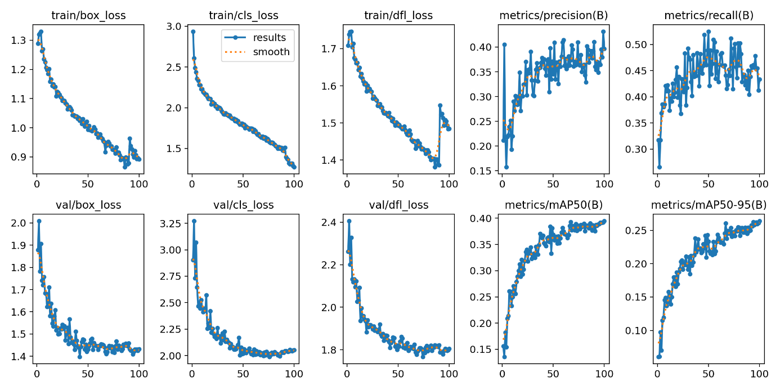

Şekil 4 YOLO model öğrenme sonuçları

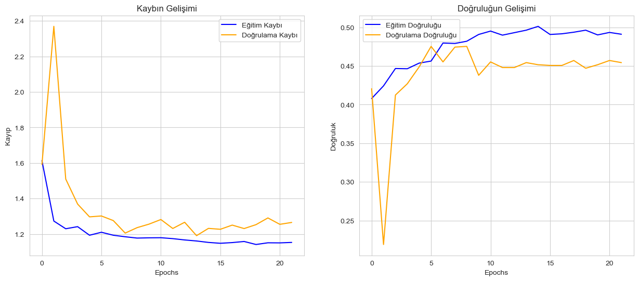

Şekil 5 CNN model doğruluğu ve kayıp değerleri

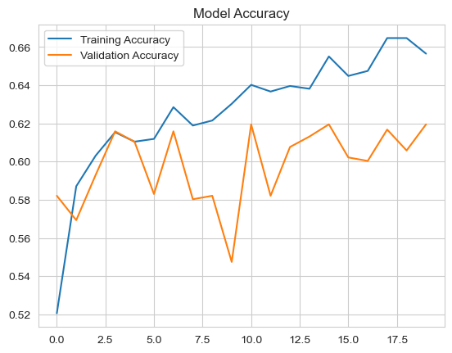çizgi, öykü gelişim çizgisi; kumpas; grafiğini çıkarma, diyagram, metin içeren bir resim

Açıklama otomatik olarak oluşturuldu

Şekil 6 InceptionV3 doğruluk ve kayıp grafiği

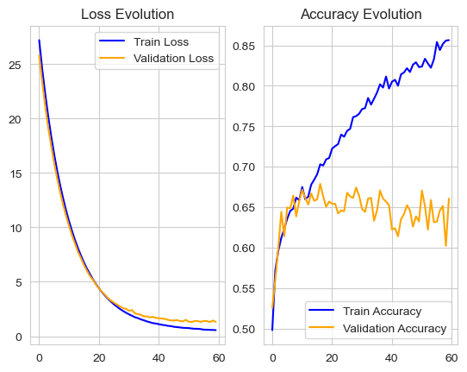

Şekil 7 MobileNet kayıp ve doğruluk grafiği

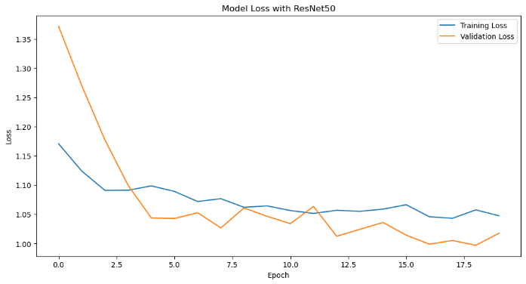metin, ekran görüntüsü, öykü gelişim çizgisi; kumpas; grafiğini çıkarma, diyagram içeren bir resim

Açıklama otomatik olarak oluşturuldu

Şekil 8 ResNet50 modeli kayıp ve doğruluk grafiği

**3.1 Tartışma (Discussion)**

Çalışmanın bulguları, yapay zeka tabanlı yöntemlerin, geleneksel hasar tespit yöntemlerine kıyasla önemli avantajlar sunduğunu ortaya koymaktadır. Özellikle geniş çaplı afet durumlarında, görsel verilerin hızlı bir şekilde işlenmesi ve doğru hasar sınıflandırması, müdahale süreçlerini hızlandırabilir ve kaynak yönetimini daha verimli hale getirebilir. Ancak, bu teknolojilerin uygulanması sırasında dikkate alınması gereken bazı zorluklar ve sınırlamalar mevcuttur:

1. **Veri Kalitesi ve Çeşitliliği**  
   Model performansı büyük ölçüde kullanılan veri setinin kalitesine ve çeşitliliğine bağlıdır. Farklı coğrafi bölgelerden, yapı tiplerinden ve hasar seviyelerinden örnekler içeren daha geniş kapsamlı veri setlerinin toplanması, modellerin genelleme kabiliyetini artırabilir.
2. **Gerçek Zamanlı Uygulamalar**  
   YOLOv8 gibi modeller, gerçek zamanlı uygulamalar için umut vadetmektedir. Ancak, bu tür modellerin yüksek hesaplama gereksinimleri, özellikle sınırlı donanım kapasitesine sahip cihazlarda bir engel oluşturabilir. Bu durum, afet bölgelerinde taşınabilir cihazlarla kullanım senaryolarını zorlaştırabilir.
3. **Etik ve Sosyal Sorunlar**  
   Görüntü verilerinin toplanması ve işlenmesi süreçlerinde veri gizliliği ve etik sorunlar kritik bir rol oynamaktadır. Bu bağlamda, afet sonrası görüntülerin analizinde şeffaflık ve güvenlik protokollerine uyulması, bu teknolojilerin kabul edilebilirliğini artıracaktır.

**3.2 Gelecek Çalışmalar (Future Work)**

Bu çalışmada derin öğrenme tabanlı modellerin avantajları vurgulanmış ve hasar tespitinde potansiyel uygulama alanları gösterilmiştir. Gelecekteki araştırmalar için önerilen geliştirme ve iyileştirme alanları aşağıda sıralanmıştır:

1. **Model Optimizasyonu**  
   Afet bölgelerinde sınırlı donanım kaynaklarıyla kullanılabilecek daha hafif ve hızlı modellerin geliştirilmesi, bu teknolojilerin daha geniş bir kullanıcı kitlesine ulaşmasını sağlayabilir.
2. **Çoklu Veri Kaynaklarının Entegrasyonu**  
   Uydu görüntüleri, drone çekimleri ve sosyal medya verileri gibi farklı kaynakların entegrasyonu, modelin hasar tespiti süreçlerindeki kapsamını ve doğruluğunu artırabilir. Bu tür bir entegrasyon, afetin etkisini daha geniş bir perspektifte değerlendirmeyi mümkün kılabilir.
3. **Transfer Öğrenme**  
   Modellerin performansını iyileştirmek amacıyla transfer öğrenme teknikleri uygulanabilir. Örneğin, farklı afet türlerine özgü veri setleri kullanılarak yapılan eğitimler, modellerin çeşitli afet senaryolarında daha iyi sonuçlar vermesini sağlayabilir.
4. **Gerçek Zamanlı Hesaplama Çözümleri**  
   Yüksek doğruluk oranına sahip modellerin hesaplama maliyetini düşürmek amacıyla, paralel işlem algoritmaları veya bulut tabanlı çözümler geliştirilebilir.

Sonuç olarak, bu çalışma derin öğrenme modellerinin afet sonrası hasar tespiti süreçlerindeki etkinliğini ve potansiyelini göstermiştir. Gelecekteki araştırmalar, bu modellerin daha geniş kapsamlı, güvenilir ve etik bir şekilde kullanılabilmesi için önemli katkılar sunabilir. Yapay zeka tabanlı teknolojiler, afet yönetiminde inovasyonun kapısını aralayarak hayat kurtaran çözümler geliştirme potansiyeli taşımaktadır.

**4.Sonuç (Conclusion)**

Bu çalışma, farklı derin öğrenme modellerinin (InceptionV3, MobileNet, ResNet50, YOLOv8 ve temel CNN) afet sonrası hasarlı bina tespiti ve sınıflandırma görevindeki performanslarını karşılaştırmalı bir şekilde değerlendirmiştir. Afet yönetimi ve hasar tespiti alanlarında, geleneksel yöntemlerin sınırlamaları göz önüne alındığında, yapay zeka tabanlı sistemlerin sunduğu potansiyel, bu alanda önemli bir dönüşüm yaratmaktadır. Çalışma, bu teknolojilerin gerçek zamanlı ve etkili hasar tespiti için ne kadar etkili olabileceğini göstermeyi amaçlamaktadır.

Sonuçlar, hafif mimariye sahip olan MobileNet modelinin, doğruluk, kesinlik, duyarlılık ve genel verimlilik açısından diğer modellere kıyasla üstün performans sergilediğini ortaya koymuştur. MobileNet'in düşük hesaplama maliyeti ve hızlı işlem yapabilme yeteneği, afet sonrası tespit ve müdahale süreçlerinde zaman tasarrufu ve kaynak verimliliği sağlayarak önemli bir avantaj sunmaktadır. Bu model, özellikle kısıtlı kaynaklarla çalışılması gereken, mobil cihazlar veya düşük enerji tüketimi gerektiren sistemler için ideal bir seçim olabilir.

InceptionV3, ResNet50 ve YOLOv8 modelleri, belirli testlerde güçlü performanslar sergilemiş, ancak MobileNet'in genel verimliliği ve hız avantajı, bu çalışmada daha öne çıkmıştır. Özellikle, YOLOv8’in nesne algılama konusunda sağladığı üstün doğruluk, ancak modelin daha yüksek hesaplama ve eğitim süresi gereksinimleri göz önüne alındığında, afet sonrası hızlı müdahalede MobileNet’in tercih edilme olasılığını artırmaktadır. Basit CNN modelinin daha düşük doğruluk sonuçları, derin öğrenme yöntemlerinin karmaşıklığının ve derin mimarilerin gücünün önemini vurgulamaktadır.

Sonuçlar, yapay zeka ve derin öğrenme teknolojilerinin afet yönetimi ve hasar tespiti alanlarında ne kadar etkili olabileceğini açıkça ortaya koymaktadır. Özellikle MobileNet gibi hafif ve verimli modellerin kullanımı, afet sonrası müdahale süreçlerini hızlandırabilir ve daha etkin bir kaynak yönetimi sağlayarak zararları en aza indirebilir. Bu çalışma, derin öğrenme modellerinin gelecekteki afet tespit sistemlerinde nasıl daha verimli hale getirilebileceğini ve bu sistemlerin ne gibi avantajlar sunabileceğini de göstermektedir.

**4.1.Öneriler**

Bu çalışmanın bulguları doğrultusunda aşağıdaki önerilerde bulunulmaktadır:

1. **Daha büyük ve çeşitli veri setleri kullanılmalı:** Çalışmanın doğruluğu ve genelleme kapasitesi, farklı coğrafi bölgelerde ve bina tiplerinde test edilerek artırılabilir. Ayrıca, farklı afet türlerinin ve hasar şiddetlerinin modellenmesi, daha geniş veri setleriyle yapılmalıdır.
2. **Farklı hasar tipleri ve şiddetleri üzerine odaklanılmalı:** Çalışmalar, hasar tespiti için yalnızca yapısal bozulmalarla sınırlı kalmamalı, aynı zamanda afetin psikolojik ve sosyal etkileri gibi daha geniş bir çerçevede de değerlendirme yapılmalıdır.
3. **Gerçek zamanlı uygulamalar için optimizasyon çalışmaları yapılmalı:** Mobil ve gömülü sistemlerde verimli çalışacak optimizasyon yöntemleri geliştirilmelidir. Ayrıca, mobil cihazlar gibi kaynak kısıtlı platformlar için düşük hesaplama gücü gerektiren algoritmalar ve hafif modeller üzerinde çalışmalar yapılmalıdır.
4. **Robotik ve İHA entegrasyonu araştırılmalı:** Robotik sistemler ve İHA'lar (drone'lar), afet bölgelerine hızlı bir şekilde ulaşarak verileri toplamak ve hasar tespiti yapmak için entegre edilebilir. Bu tür bir entegrasyon, afet sonrası müdahale sürecinde zaman ve kaynak açısından büyük tasarruf sağlayabilir.

**Teşekkür (Acknowledgement)**

Bu çalışmanın ortaya çıkmasında ve başarıyla tamamlanmasında büyük rol oynayan, bize her zaman rehberlik eden, destekleyen, motive eden ve bilgilerini bizlerle paylaşan değerli hocalarımız Prof. Dr. Engin Avcı ve Arş. Gör. Ömer Miraç Kökçam'a sonsuz teşekkürler.

**Kaynaklar (References)**

1. Smith, K., & Petley, D. N. (2009). *Environmental Hazards: Assessing Risk and Reducing Disaster*. Routledge.
2. Cutter, S. L., & Finch, C. (2008). Temporal and spatial changes in social vulnerability to natural hazards. *Proceedings of the National Academy of Sciences*, 105(7), 2301-2306.
3. Ronneberger, O., Fischer, P., & Brox, T. (2015). U-Net: Convolutional networks for biomedical image segmentation. In *International Conference on Medical Image Computing and Computer-Assisted Intervention* (pp. 234-241). Springer.
4. Redmon, J., & Farhadi, A. (2018). YOLOv3: An incremental improvement. *arXiv preprint arXiv:1804.02767*.
5. Howard, A. G., Zhu, M., Chen, B., et al. (2017). MobileNets: Efficient convolutional neural networks for mobile vision applications. *arXiv preprint arXiv:1704.04861*.
6. Szegedy, C., Vanhoucke, V., Ioffe, S., et al. (2016). Rethinking the inception architecture for computer vision. *Proceedings of the IEEE Conference on Computer Vision and Pattern Recognition*, 2818-2826.
7. Krizhevsky, A., Sutskever, I., & Hinton, G. E. (2012). Imagenet classification with deep convolutional neural networks. In Advances in Neural Information Processing Systems (pp. 1097-1105).
8. Shorten, C., & Khoshgoftaar, T. M. (2019). A survey on image data augmentation for deep learning. Journal of Big Data, 6(1), 1-48.
9. Howard, A. G., Zhu, M., Chen, B., et al. (2017). MobileNets: Efficient convolutional neural networks for mobile vision applications. arXiv preprint arXiv:1704.04861.
10. Redmon, J., & Farhadi, A. (2018). YOLOv3: An incremental improvement. arXiv preprint arXiv:1804.02767.
11. Szegedy, C., Vanhoucke, V., Ioffe, S., et al. (2016). Rethinking the inception architecture for computer vision. Proceedings of the IEEE Conference on Computer Vision and Pattern Recognition, 2818-2826.
12. He, K., Zhang, X., Ren, S., & Sun, J. (2016). Deep residual learning for image recognition. Proceedings of the IEEE Conference on Computer Vision and Pattern Recognition, 770-778.
13. Kingma, D. P., & Ba, J. (2014). Adam: A method for stochastic optimization. arXiv preprint arXiv:1412.6980.